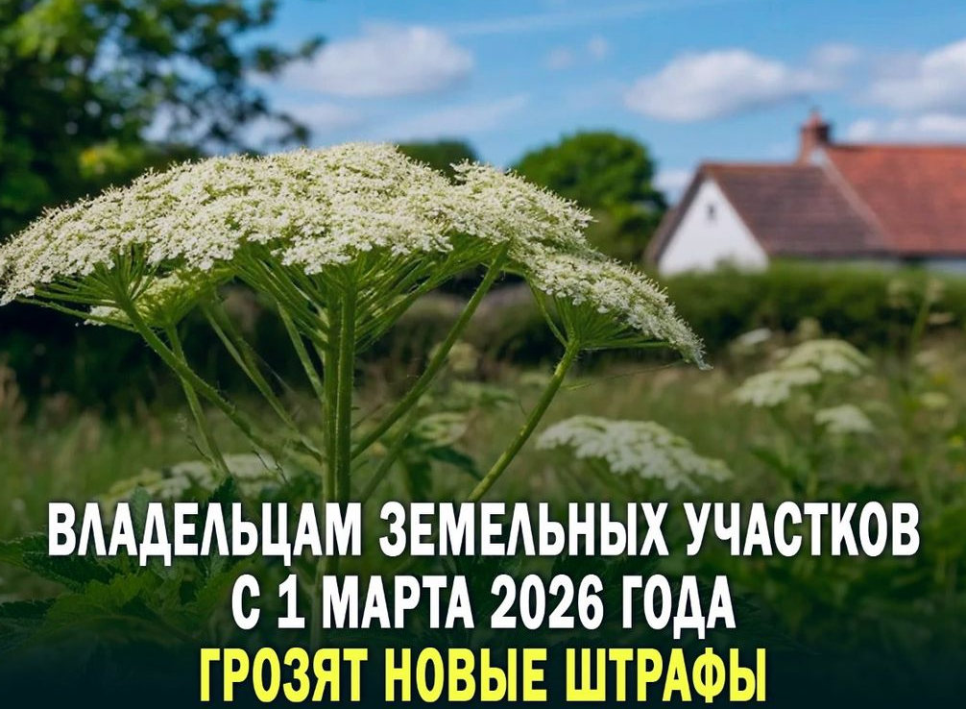
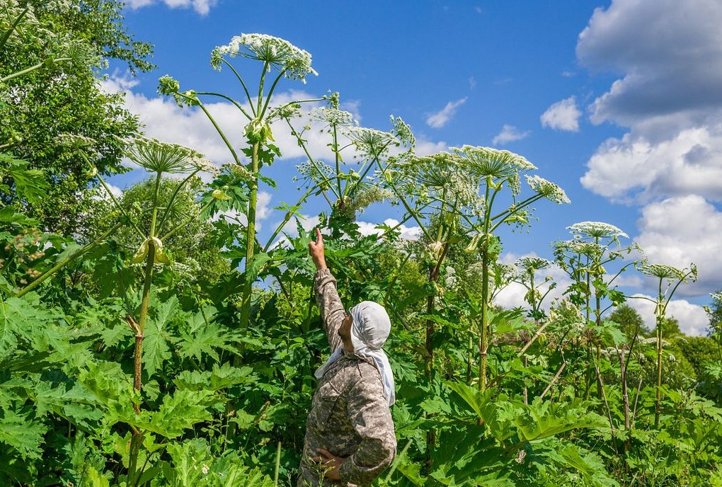
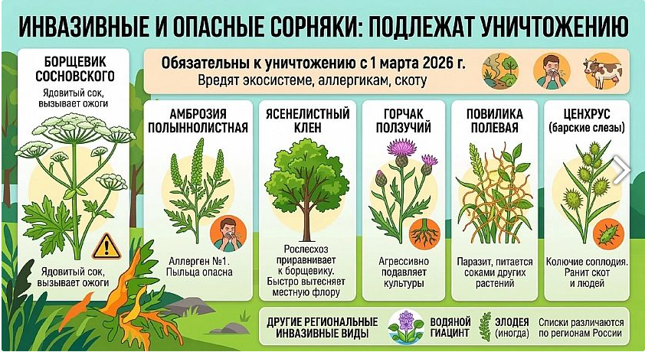
С 1 марта 2026 года в России вступил в силу Федеральный закон от 31 июля 2025 года №294-ФЗ «О внесении изменений в Земельный кодекс Российской Федерации и отдельные законодательные акты Российской Федерации». Он закрепил обязанность правообладателей земельных участков всех категорий бороться с инвазивными растениями, включая борщевик Сосновского.
Основные положения закона
· Обязанность по борьбе с инвазивными растениями. Правообладатели земельных участков (собственники, арендаторы, землепользователи, землевладельцы) обязаны планировать и выполнять меры по обнаружению и уничтожению опасных видов инвазивных (чужеродных) растений. К таким растениям относятся жизнеспособные виды, сорта или биологические типы, которые обитают за пределами естественного ареала и создают угрозу окружающей среде, жизни и здоровью граждан, сохранению экосистем и биоразнообразия, а также причиняют вред отдельным отраслям экономики. Под это определение в первую очередь подпадает борщевик Сосновского.
· Контроль за соблюдением требований. Соблюдение требований контролируют инспекторы Россельхознадзора (в отношении земель сельхозназначения), Росреестра (в отношении иных земель) и муниципальных инспекций по земельному контролю.
· Ответственность за бездействие. За непринятие мер по борьбе с борщевиком и другими инвазивными растениями предусмотрена административная ответственность по ч. 2 ст. 8.7 КоАП РФ. Размеры штрафов:
o для граждан — от 20 до 50 тыс. рублей;
o для должностных лиц — от 50 до 100 тыс. рублей;
o для юридических лиц — от 400 до 700 тыс. рублей.
· Дополнительные меры. При систематическом бездействии контрольный орган вправе обратиться в суд с иском о принуждении к уничтожению растения. В исключительных случаях земельный участок могут изъять.
Особенности
· Расширение круга ответственных лиц. Помимо собственников, бороться с инвазивными растениями должны арендаторы, землепользователи, а также обладатели публичного сервитута (лица, которые вправе ограниченно пользоваться чужими участками).
· Перечни опасных растений. Они устанавливаются нормативными правовыми актами субъектов РФ. Исключение сделано для лесов и особо охраняемых природных территорий федерального значения — там списки утверждают уполномоченные федеральные органы исполнительной власти.
· Методы борьбы. К разрешённым методам относятся скашивание, прополка, глубокая вспашка, обработка гербицидами, посев многолетних трав для замещения. При работе с химическими средствами необходимо следовать рекомендациям Роспотребнадзора и Россельхозцентра по выбору препаратов, нормам внесения и средствам индивидуальной защиты.
Минсельхоз и региональные аграрные ведомства рекомендуют владельцам участков выстраивать системный подход: вести учёт очагов борщевика, планировать несколько волн обработки за сезон, фиксировать проведённые мероприятия.
Основными способами, доказавшими свою результативность, являются:

Регулярное скашивание (не реже 2 раз за сезон) до фазы цветения и плодоношения с обязательным подкашиванием отрастающих розеток. Важно не допускать образования семян.
Выкапывание (корчевание) растений с корневой системой на начальных стадиях развития или при небольшой площади засорения.
Обрезание соцветий на поздних стадиях вегетации (до созревания семян) с последующим сжиганием срезанных зонтиков.
Мульчирование укрывными материалами (черная плотная пленка, геотекстиль) на срок не менее двух сезонов для перекрытия доступа света и подавления всходов.
Вспашка с дискованием и последующим посевом сидератов (например, люпина, рапса, овса) на сельскохозяйственных землях.
Химический метод – обработка гербицидами сплошного действия в соответствии с инструкцией по применению, исключительно на землях несельскохозяйственного назначения и в строгом соответствии с законодательством о безопасном обращении с пестицидами. Для земель сельхозназначения применение гербицидов допускается только при соблюдении регламентов.
Рекомендуется сочетать механические и агротехнические методы с последующим мониторингом обработанных участков в течение нескольких лет для предотвращения повторного распространения. При выборе способа следует руководствоваться категорией земель, площадью очага и стадией вегетации растения.

